VALORACIÓ DEL PROJECTE ESCOLAR FOMENTEM LA CULTURA DE LA PAU DEL CURS 2023/24

Durant el curs escolar 2023-2024 es va dur a terme per primera vegada el projecte educatiu Fomentem la cultura de la pau impulsat des del Servei de Cultura de l’Ajuntament de Santa Margarida i els Monjos, amb les escoles del municipi de Santa Margarida i els Monjos.
El projecte va adreçat a l’alumnat de 4t de primària de totes les escoles del municipi. El primer curs hi ha participat un total de 4 grups classe (119 alumnes), dels centres educatius Escola Doctor Samaranch i Fina, Escola Arrels i Escola Sant Domènec.
El projecte s’ha dut a terme entre els mesos d’octubre i gener. Durant els mesos de desenvolupament s’han realitzat diferents fases d’acció per tal de treballar els àmbits de la cultura de la pau a l’escola, amb l’assessorament i coordinació de la regidoria i la tècnica de cultura i l’equip educatiu d’Androna Cultura.

BLOC 1: PRIMERA SESSIÓ
Qui va ser Pau Casals i com va defensar la pau?
Sessió inaugural a l’aula.
Sessió participativa conduïda per l'educadora d’Androna Cultura Mar Esteve on es va presentar el projecte i s'introduí la figura de Pau Casals. Per tal d'acostar el llegat del músic i compositor als nens i nenes, escoltaren algunes de les seves peces i s’explicà detingudament com es va desenvolupar el seu compromís per la pau.
Període: Del 23 d’octubre al 2 de novembre
Durada de la sessió: 1 hora i 15 minuts aproximadament
Sessions realitzades a l’aula: 4 sessions
Valoració: L’alumnat i el professorat es va interessar molt positivament pel projecte i la sessió sobre Pau Casals, participant activament en l’activitat a l’aula durant la classe impartida per Androna Cultura.
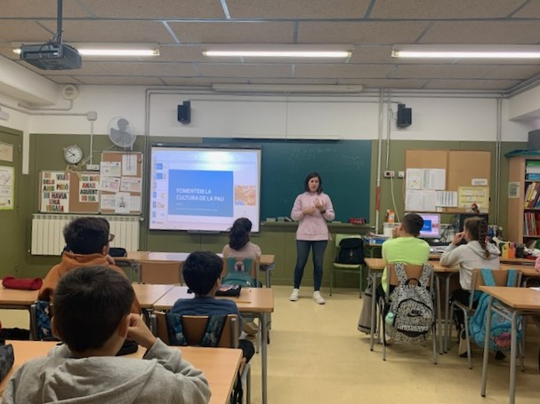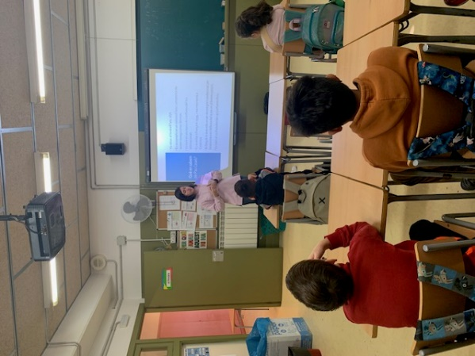

BLOC 2: SESSIONS DE TREBALL A L’AULA
Què podem fer nosaltres per defensar la pau?
Proposta educativa per treballar a l'aula.
Androna Cultura va elaborar un dossier educatiu per a les escoles. Es tracta d’un itinerari educatiu per desenvolupar a l'aula conduït pels i les mestres. L'objectiu era treballar amb l'alumnat com ens podem implicar individualment i col·lectivament per defensar la pau. Ho van fer a partir d'una sèrie d'activitats pensades per activar la presa de consciència, la reflexió crítica i la creativitat dels infants.
Període: D’octubre a gener.
Durada de les sessions: 1 hora aproximadament cadascuna (conduïdes pel professorat).
Durant aquest període de treball a l’aula, amb l’ajuda de la guia escolar del projecte, l’alumnat i el professorat van anar treballant la cultura de la pau des de diferents àmbits. Després van elaborar el seu projecte de classe treballant en grup i van preparar la presentació en públic, davant de les altres escoles.
Valoració: En tots els centres es va mostrar molt bona predisposició per al desenvolupament i l’elaboració del projecte final. Van treballar de manera independent i cada grup va crear un projecte diferent molt interessant. No van demanar ajuda en l’orientació per a crear el projecte, la qual cosa ens fa pensar que amb el dossier guia van poder preparar perfectament el treball.

BLOC 3: DARRERA SESSIÓ – PRESENTACIÓ DELS PROJECTES TREBALLATS A L’AULA
Cloenda del projecte: Presentació de les propostes de les escoles
Dia Escolar de la No-violència i la Pau (30 de gener de 2024)
Lloc: Casa de Cultura Mas Catarro
Durada de l’acte: 2 hores
Hi van assistir més de 120 persones (alumnat i professorat dels tres centres).
Cada grup classe va pujar a l’escenari a presentar el seu treball sobre la pau.
Presentacions portades terme pels grups classe curs 2023-24:
- Escola Arrels
Títol de la presentació: El club dels valents i les valentes
Els alumnes de 4t van sortir tots junts a l’escenari i van fer una petita exposició reivindicativa amb cartells i pancartes, els infants anaven vestits amb una capa. Utilitzaren dos micròfons i una paperera de cartró. Al final de l’actuació se’ls va posar una cançó i van convidar al públic a cantar-la tots junts. Van arribar els primers a les 9:45h per poder-ho preparar tot.
Al final van posar aquesta música, sense projecció:
https://www.youtube.com/watch?v=Lt1FOBtgPj0

Van ser 52 infants (4t i 5è) i 4 mestres acompanyants.
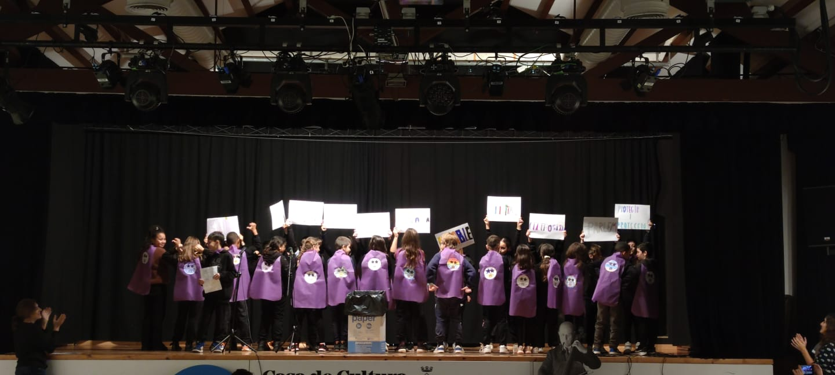

- Escola Doctor Samaranch i Fina
- 3 micròfons
- 1 ordinador portàtil per projectar imatges i també per escoltar unes cançons
Títol de la presentació de 4t A: "No hi ha camí per a la pau, la pau és el camí" "Mahatma Gandhi".
Sortiren els 25 a l’escenari i 3 nenes presentaren l’exposició. Per fer-ho es posaren en dues files de 12-13. La Blanca va fer un senyal perquè poséssim les 3 cançons de fons (fluixet). I ens feia un altre senyal quan havíem de parar la música perquè poguessin tornar a parlar per acabar. Necessitaren 3 micròfons.
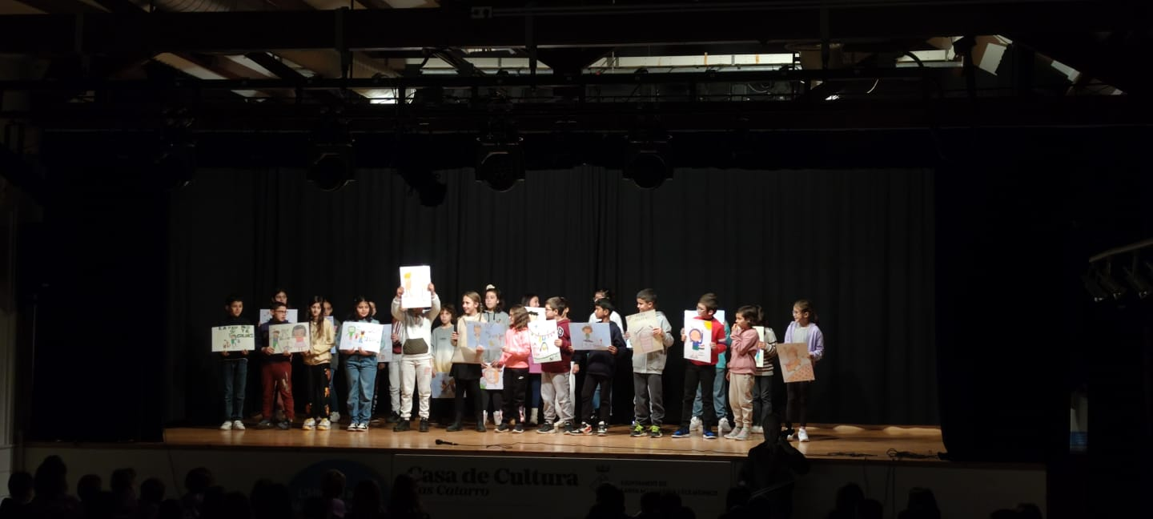
Títol de la presentació de 4t B: "La pau comença dins nostre".
Els i les alumnes van gravar un telenotícies i el passaran a la pantalla del projector, en aquest tele diari es varen recollir diferents notícies locals que eren exemple del treball per a la pau i un món millor des de la convivència i el respecte entre les persones. Després ens demanaran que recollíssim la pantalla i pujaran en dues files al damunt de l’escenari. Necessitaren un micròfon per poder llegir un manifest per tancar l’exposició.
L’escola Doctor Samaranch i Fina vingueren amb 50 alumnes + mestres acompanyants.
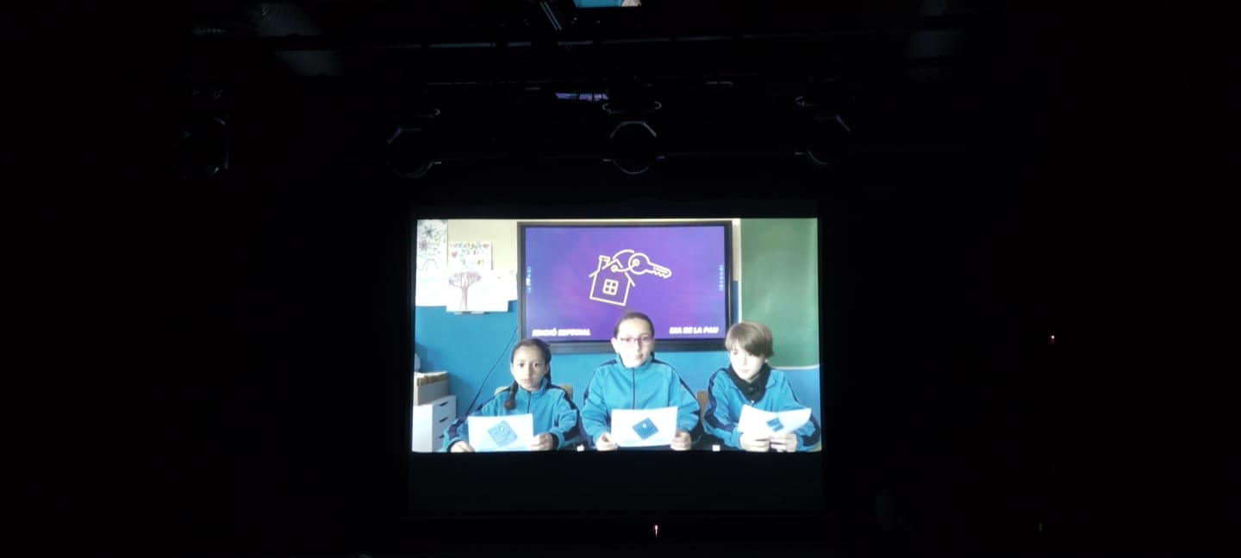
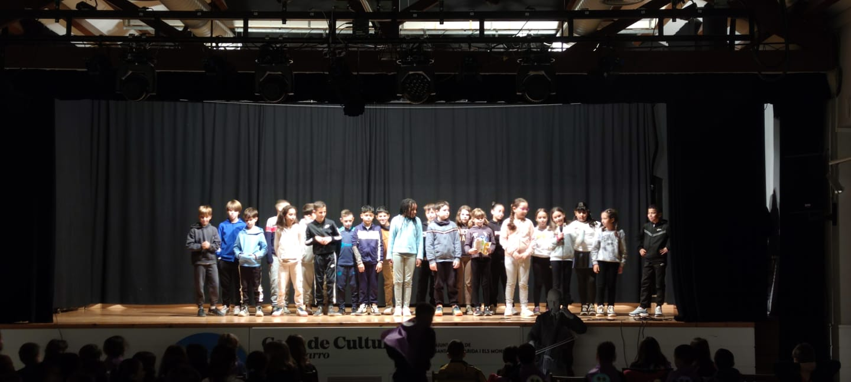

- Escola Sant Domènec
- Equip de so
- 4 micròfons per fer el programa de ràdio
- 1 micròfon de peu per cantar tots junts una cançó
- 1 taula
- 5 cadires
Títol de la presentació: Programa de ràdio “Contes per un món millor”
Van ser 17 alumnes + 2 mestres acompanyants.
L’alumnat va simular un estudi de ràdio a l’escenari, desenvolupant un programa de ràdio on explicaren que havien treballat al llarg del projecte i després tots junts cantaren una cançó. El programa el van fer 4 nens i nenes de la classe i després sortiren la classe sencera a cantar la cançó, animant al públic a participar.
Necessitaren que els hi poséssim la sintonia de la ràdio al principi i al final del programa. Portaren la sintonia en un usb.
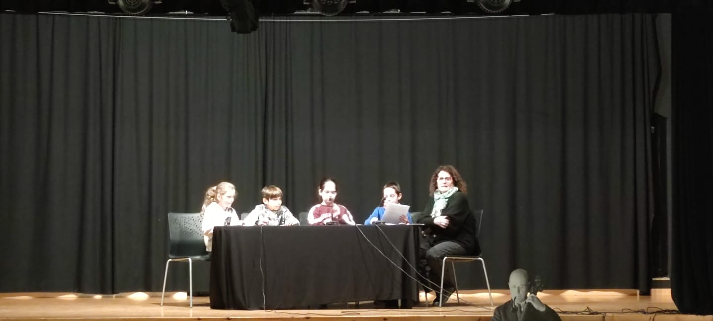
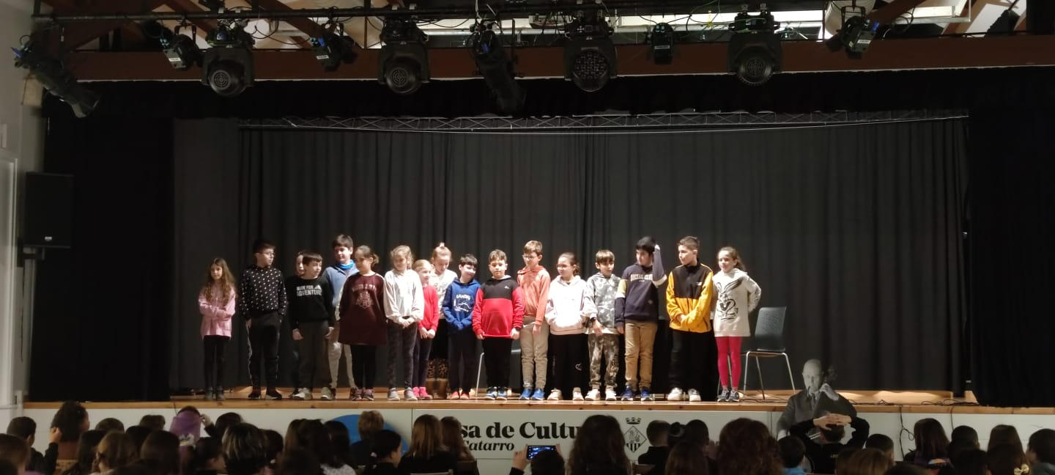

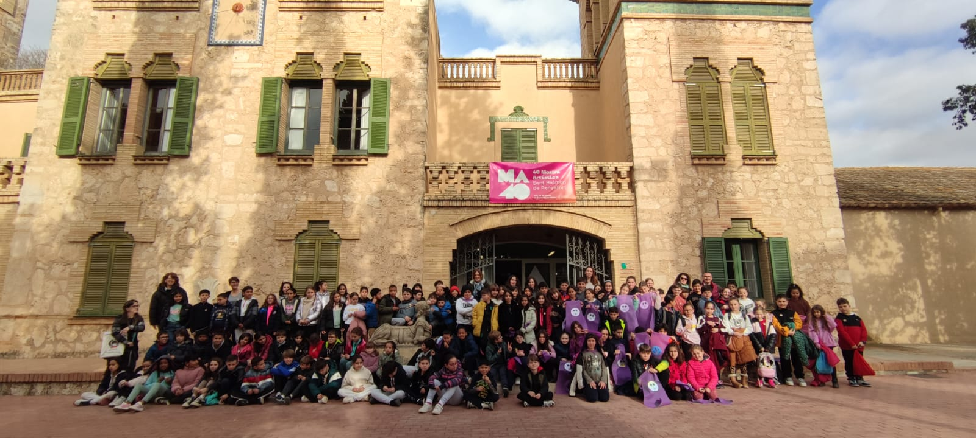
La matinal de presentació dels projectes de la pau va ser molt treballada i emotiva, l’acte es va dur a terme tal i com s’havia previst i tothom va sortir molt content amb el resultat. L’alumnat va sortir amb moltes ganes de visitar l’arbre d’Hiroshima en la seva futura plantació al CIARGA.
Tots els detalls del dia de presentació es varen demanar amb uns quinze dies d’antelació, tenint marge suficient per recollir tot el material, preparar la sala i tenir l’escaleta de l’acte a punt.
La darrera part del projecte, fou la visita escolar al Museu Pau Casals del Vendrell per tancar el projecte de foment de la cultura de la pau, treballat al llarg del curs escolar.

